VILLE DE SAINTE-SUZANNE

Evénement dans le cadre du 20 décembre

Du 3 au 7 décembre 2025
Centre-ville – Ancienne Maison Cadet

MIROIRS DE MÉMOIRES

Immersion artistique et poétique dans l’histoire de la liberté
A La Réunion
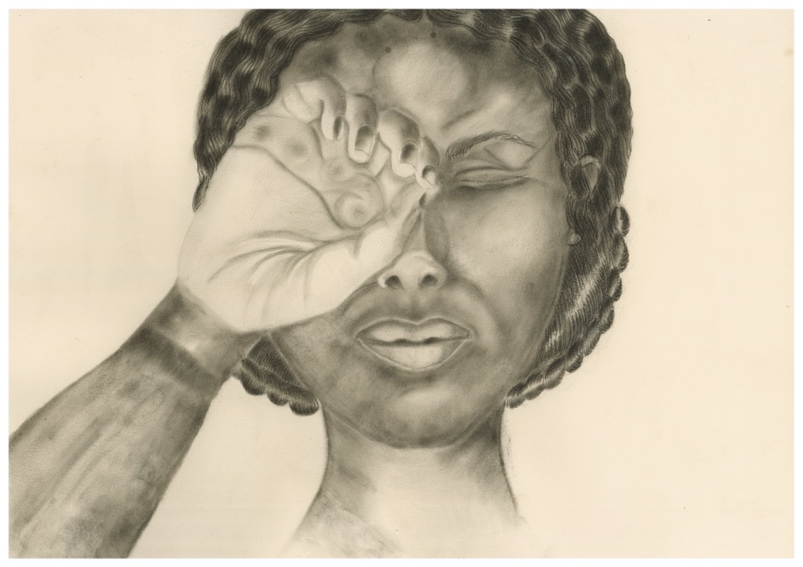

SAINTE-SUZANNE CELÈBRE LE 20 DECEMBRE
AVEC UN ESPACE VIVANT DE LA MÉMOIRE

MIROIRS DE MÉMOIRES

Dans le cadre du 20 décembre, fête de la liberté, la ville de Sainte-Suzanne en partenariat avec les associations culturelles de la Maison du Patrimoine présentent un projet inédit : la création d’un espace vivant au coeur d’une maison créole, au centre-ville.

Intitulée « Miroirs de Mémoires », cette initiation culturelle et mémorielle propose au public une immersion artistique et poétique dans l’histoire de la liberté à La Réunion. L’objectif : transmettre la mémoire de l’esclavage, de l’engagisme et des résistances à travers l’art, la parole et le patrimoine.

Un parcours vivant et sensible

Le visiteur est invité à un véritable voyage dans le temps et dans la mémoire collective :

- Exposition « Miroirs de Mémoires » de l’artiste Line-Claire Galais, une série d’œuvres au crayon qui redonnent vie aux visages oubliés de notre histoire.

- Exposition « Le maloya, histoire d’une liberté en chantant », hommage à cette musique de résistance devenue de l’identité réunionnaise.

- Exposition photos sur l’engagisme, retraçant le destin des travailleurs venus d’Inde et d’ailleurs après l’abolition de l’esclavage.

- Exposition artistique sur les douze mutins et le patrimoine maritime

- Présentation d’une plaquette pédagogique « le long chemin de la liberté, de l’esclavage à la reconnaissance du 20 décembre)

- Le moringue, art de combat et de fraternité, témoin du métissage culturel

- Parcours poétique sur l’esclavage et le patrimoine, reliant les mots, les lieux et les émotions.

- Présentation du projet CENTRE CULTUREL DE QUARTIER-FRANCAIS

- Une collection d’ouvrages inédits sur l’histoire de la Réunion

- Des ateliers participatifs : sculpture, artisanat, maloya… pour faire vivre la mémoire à travers la création et la transmission.

Un hommage à la mémoire et à la liberté

Par ce projet, la ville et ses associations de la Maison du Patrimoine souhaitent rendre hommage aux ancêtres morts sans sépulture, à toutes celles et ceux qui ont contribué à forger l’âme réunionnaise.

Cet espace vivant s’inscrit dans une démarche de transmission, de partage et de reconnaissance, offrant un espace d’émotion et de réflexion ouvert à tous les publics.

« Nous regardons notre histoire comme si c’était hier, dans un miroir.
Ce lieu est une invitation à comprendre, à ressentir, à transmettre la force de la mémoire »

INAUGURATION
Mercredi 3 décembre 2025 à 18h
(Ouverture au public dès 9 heures)

-Accueil en musique (chants traditionnels)
-Visite des expositions
-Discours protocolaires
-Spectacle maloya avec RASIN KAF MALOYA ET MELANZ GAYAR
-Pot de l’amitié

